访问下面的链接并下载
https://jidatraffic.com/simulation
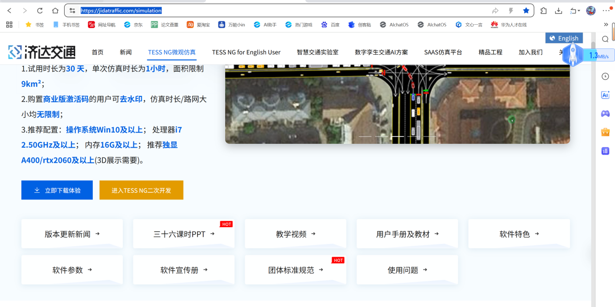
下载好后里面有安装步骤跟着步骤安装就行

用pycharm 记得选对应python3.6.6版本的解释器
在python3.6.6环境下
有多个python环境的命令："D:\python3.6.6\python366.exe" -m pip install -r requirements.txt -i https://mirrors.aliyun.com/pypi/simple/ --trusted-host mirrors.aliyun.com（"D:\python3.6.6\python366.exe" 是python3.6.6的路径）
只有一个python环境的命令：pip install -r requirements.txt -i https://mirrors.aliyun.com/pypi/simple/ --trusted-host
安装需要包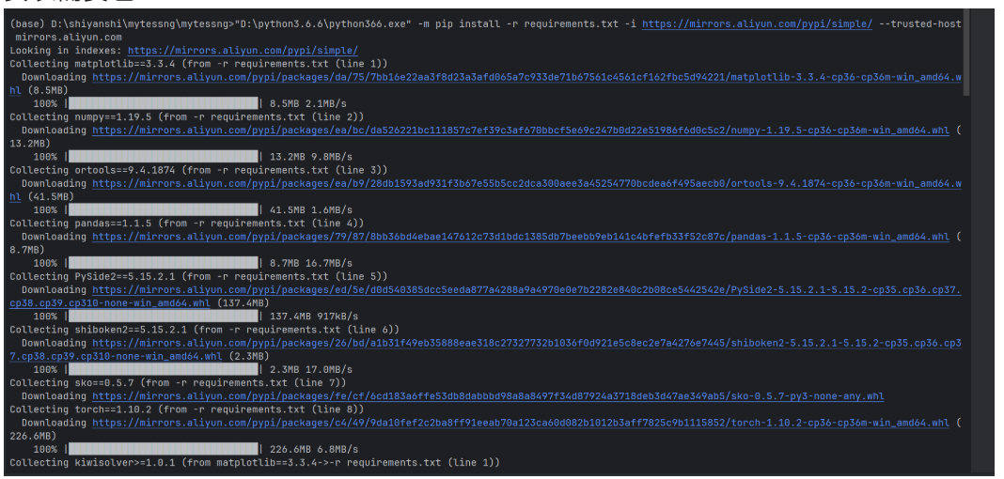
运行main
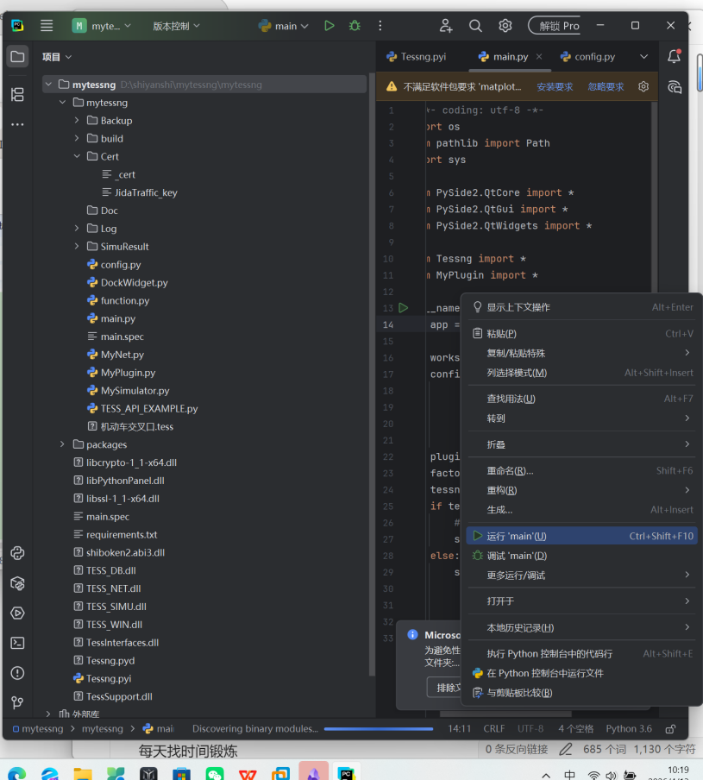
会自动跳转打开Tessng运行成功 会显示这些
